Podróże w krainie wyobraźni

Już za kilka dni dzieci zamienią szkolne plecaki na walizki, a zeszyty i podręczniki – na zabawki! Jak sprytnie skompletować letni zestaw zabawek, który nie zajmie całego bagażu i zapewni pociechom dużo radości?

Przygotowania do letnich wyjazdów pochłaniają niemało czasu. Podczas, gdy dorośli kompletują turystyczny niezbędnik, układając go pieczołowicie w bagażu, dzieci znoszą całe sterty pluszaków, książeczek, lalek i samochodzików, które mogłyby wypełnić każdą wolną przestrzeń walizek. Gdyby taka była. Dlatego zanim zaczną się zabawkowe negocjacje warto pobawić się z dzieckiem
w przygotowania.

Zabawa w podróżowanie
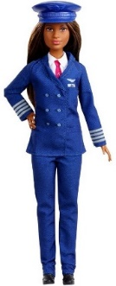
Samochodem, samolotem czy łodzią? Z rodziną czy przyjaciółmi? W zabawowych podróżach wszystko jest możliwe. Ulubiony środek lokomocji, towarzystwo, a przede wszystkim kierunek. W zabawie nie ma ograniczeń, więc wymarzone wakacje można odgrywać do woli.
Zabawa w podróżowanie to też świetna okazja do tego, by przygotować dziecko na to jak ta realna wyprawa będzie wyglądała – ile potrwa
i co w jej trakcie będzie można zobaczyć i przeżyć. Lot samolotem jawi się dziecku bardziej jako niebezpieczna eskapada niż fascynująca przygoda? A może opowieść o pracy pilota i odgrywanie pokładowych scenek z udziałem Barbie Pilotki przekona pociechę do tego środka transportu.

Trzy lalki i nieskończenie wiele historii

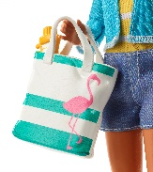
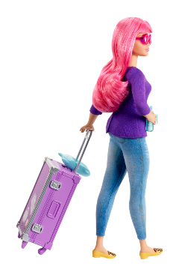
Gdy ta realna walizka, gotowa do wyjazdu pęka w szwach, warto ograniczyć wybór zabawek do tych najbardziej uniwersalnych. Trzy ulubione lalki + nieograniczona wyobraźnia wypełnią nawet najdłuższą podróż i każde deszczowe popołudnie. A jeśli dodamy do tego jeszcze całą gamę akcesoriów (które zapewne zmieszczą się w walizce ulubionej lalki), to scenariusze zabaw nie będą miały końca. Barbie w podróży? A może to stewardessa chwytająca wolne chwile po transatlantyckim locie? Wyjazd przyjaciółek w tropiki? Może podróż służbowa, podobna do tych, które odbywają rodzice? Trzy lalki a nieskończenie wiele historii do opowiedzenia.

Lalki dla Michasia i Natalki

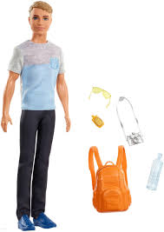
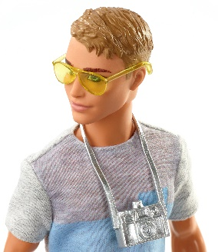
Lalki tylko dla dziewczynek?! Nic podobnego. Chłopcy chętnie dołączą
do zabawy. Tym bardziej jeśli będą mogli odgrywać wymyślone historie męskim bohaterem – znanym podróżnikiem. Nastolatkiem na pierwszej samotnej wyprawie? A może uznanym fotografem szukającym plenerów do kolejnych sesji? Wystarczy odrobina inspiracji i zachęty, trochę swobody i wolnego czasu, a dzieci same stworzą świat swoim bohaterom.

Z myślą o małych wielbicielach niesamowitych przygód i rodzinnych eskapad została stworzona linia zabawek do serialu Barbie™ Dreamhouse Adventures (emisje na kanale MiniMini+ i Netflix), w której dzieci odnajdą swoich ulubionych bohaterów. Szeroki wybór postaci sprawi, że zabawa, nie tylko w podróżowanie, nie będzie miała końca.

*****

O serialu Barbie™ Dreamhouse Adventures

Barbie™ Dreamhouse Adventures to nowa seria o przygodach Barbie, jej trzech sióstr i przyjaciół. Każdy odcinek to nowe historie, wesołe wycieczki i emocjonujące zwroty akcji. Bohaterów poznajemy w momencie, gdy Barbie wraz z najbliższymi wprowadza się do nowego, wymarzonego domu. Serial jest emitowany na kanale MiniMini+ i dostępny na platformie Netflix.

O firmie Mattel:
Mattel to światowe przedsiębiorstwo oferujące produkty edukacyjne i zabawki, inspirujące kolejne pokolenia dzieci do tego, by tworzyły lepsze jutro. Kultowe marki Mattel, takie jak American Girl®, Barbie®, Fisher-Price®,
Hot Wheels® oraz Thomas & Friends™ oferują zabawę, treści i doświadczenia, które pomagają dzieciom w pełni wykorzystać ich potencjał. Mattel tworzy również inspirujące i innowacyjne produkty we współpracy z wiodącymi firmami w dziedzinie rozrywki i technologii oraz innymi partnerami. Obecnie Mattel zatrudnia blisko 32 000 pracowników w 40 krajach i sprzedaje produkty w ponad 150 krajach na całym świecie.
Więcej na www.mattel.com.

